
2024年4月1日
株式会社ホビージャパン
ホビージャパンMOOK
週末でつくるガンプラ凄技テクニック
～ガンプラ簡単フィニッシュのススメ～
懐かしのディオラマ編
2024年4月1日(月)発売
株式会社ホビージャパン（本社：東京都渋谷区、代表取締役社長：松下大介）は、模型ムック「週末でつくるガンプラ凄技テクニック～ガンプラ簡単フィニッシュのススメ～ 懐かしのディオラマ編」を2024年4月1日(月)より全国書店で発売いたします。

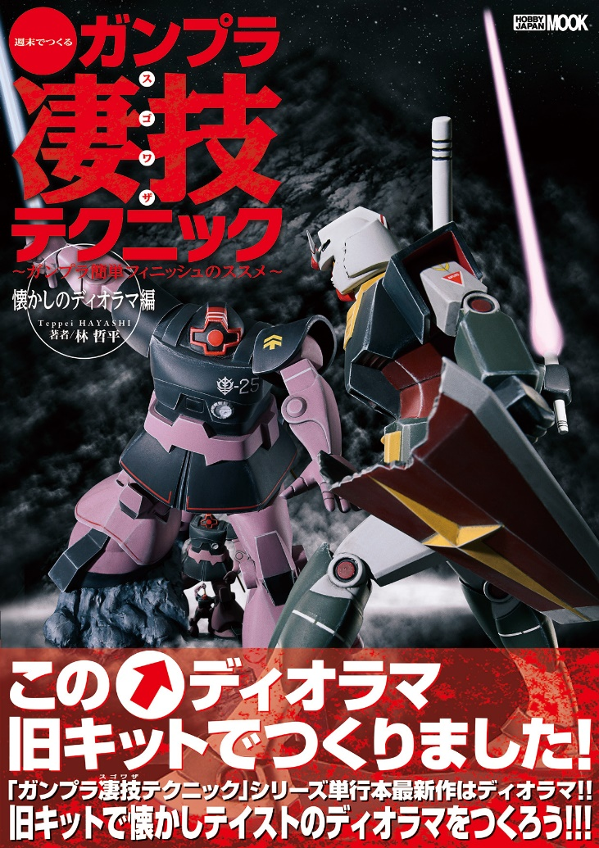
週末だけでもカッコいいガンプラが作れる究極テクニックガイド第5弾！今回は「懐かしのディオラマ編」です！
プロモデラー・林哲平のガンプラ製作技術を集約した模型ムック「週末でつくるガンプラ凄技テクニック～ガンプラ簡単フィニッシュのススメ～ 懐かしのディオラマ編」が4月1日(月)に発売！
「月刊ホビージャパン」にて、毎号好評をいただいている人気連載が単行本化！ 昨年発売の「懐かしのキット編」に続き、今回はまたまた当時ものキット(いわゆる旧キット)が題材です。これらのキットを使用して、ディオラマを完成させていく過程を詳細なHow toとともに解説します。モビルスーツの製作How Toに加え、地形や小物についてのコツ＆テクニックも満載！さらに、新規作例2作に加え、読み物として著者・林哲平によるコラムをご用意！ バラエティの富んだ内容で当時ものキット、そしてディオラマの魅力をお届けします。

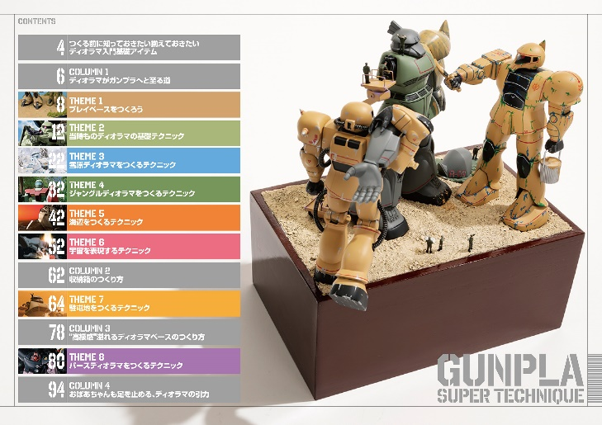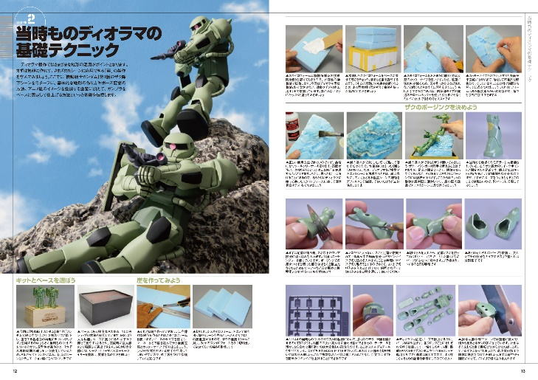
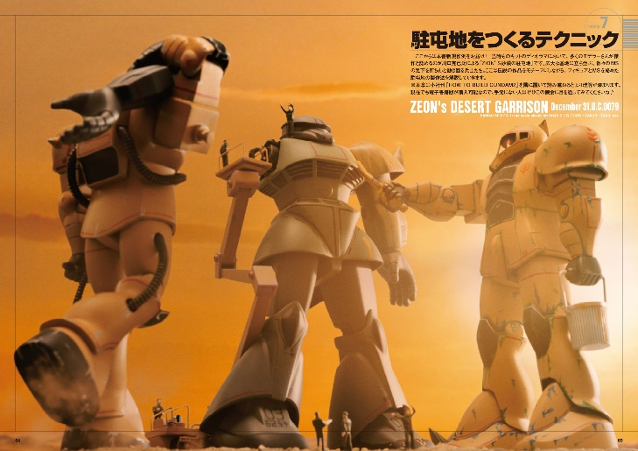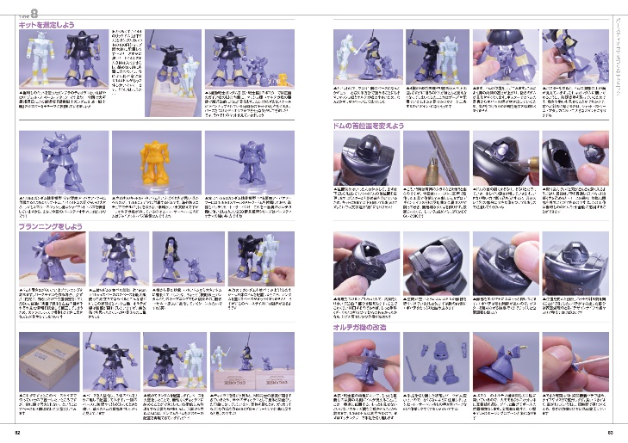

【商品情報】
週末でつくるガンプラ凄技テクニック～ガンプラ簡単フィニッシュのススメ～ 懐かしのディオラマ編
●発売日：2024年4月1日（月）
●定価：2,200円（本体2,000円＋税10%）
●雑誌コード：68159-74
●ISBNコード：978-4-7986-3485-2
●JANコード：9784798634852
●判型：A4判 平綴じ
●発売元：ホビージャパン

【権利表記】
©創通・サンライズ

【プレスリリースに関するお問い合わせは下記まで】
株式会社ホビージャパン 広報宣伝課 並木・有賀・岡本
〒151-0053 東京都渋谷区代々木 2-15-8 E-mail：pr@hobbyjapan.co.jp
TEL：03-5304-9115 URL：https://hobbyjapan.co.jp/

